Protocole de mise en service (OIBT) |  |  |  |  |  |  |  |  |  |  |  | Avis d'inst. N° ___/___ |  |  |  |  | Page de
Première vérification Contrôle final
Inst. neuve Extension Modification Dépannage ……………………….
Client : ………………………………………………………  ………………………………………………………………..  ………………………………………………………………..  ……………………………………………………………….. |  |  |  |  |  |  |  |  |  | Nom de la personne chargée de la première vérification : ………………………………....................  ……………………………………………………………..  ……………………………………………………………..
Adresse de l'installation: ……………………………………………...….. ………………………………..………………………………………………………………………………………………………………………………. |  |  |  |  |  |  |  |  |  | Bâtiment, objet : ……………………..… Etage: ………..  Locataire ou N° compteur : ……………
Descriptif des travaux: ...………………………………………………………………………………………………………………………………………
………………………………………………………………………………………………………………………………………………………………………………………………………………………………………………………………………………………………………………………………………………………………………………………………………………………………………………………………………………………………………………
Vérification par examen visuel:  Protection contre les contacts directs (isoler les fils, etc.)  Installé conformément aux instructions du fabricant  Interrupteurs de coupure et déclenchement (cadenassables)  Présence de barrières coupe-feu (boîtes blanches, etc.)  Disposition des conducteurs (dimension/disposition/marquage)  Identification des circuits, coupe-surintensité, etc.  Assurer le contact des raccordements (teste des serrages) |  |  |  |  |  |  |  |  | Mode de protec.: TN-S TN-C __________  Liaisons équipotentielles principales  Ruban terre Radier Cond. eau __________  Choix et réglage des protections et organes de sécurité  Présence de schémas, de mises en garde _____________________________________________
Instruments de mesure utilisés selon CEI 1010  ……………………………………………..  ………………..…………………………… |  |  |  |  |  |  |  |  |  |  | Tension mesurée : ……………V
Cir-cuit | 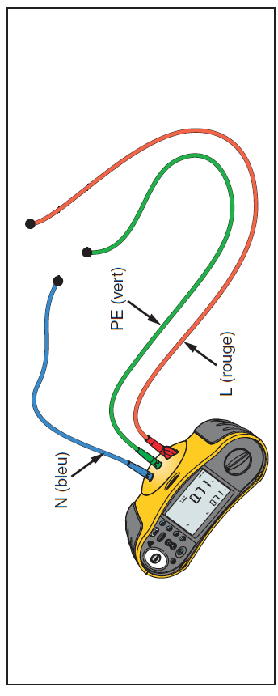  Groupe  Bien con-  naitre son  appareil  avant toute  mesures ! |  | 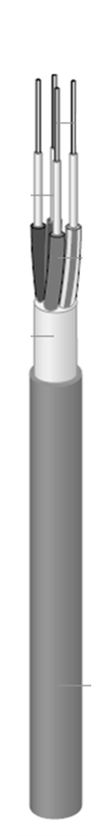  Câble  Câble ou fils : TT PUR-PUR FE 180/60 |  |  | 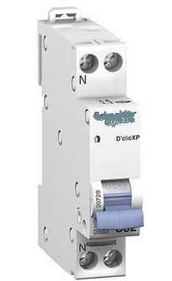  C/S  Courbe B = 5x courbe C = 10x courbe D = 20x le courant du disjoncteur pour respecter les 5s |  | Court-circuit  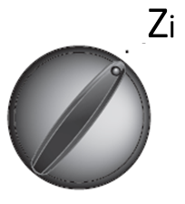  Entre phase et PE, Icc min : ex. pour un disj. de C 13A Icc min = 130 A (C13 x 10) |  |  |  |  | Isolement    Valeur minimum 1MΩ avec 500V DC. Attention commencer toujours par le neutre, si liaison stopper la mesure |  | Continuité  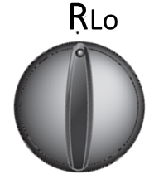  Valeur ok entre 0 et 1 Ohm ou sonnette, led verte, etc. si U de mesure de 4V à 24V | DDR / FI  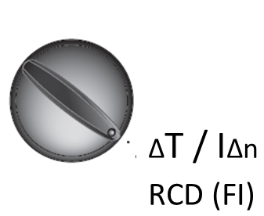  Déclenchement immédiat avec la touche test.  ≤0,3s si mesure tu temps de déclenchement |  |  | 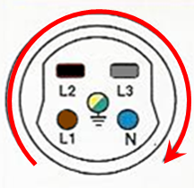  Champ- tourn.  Sens aiguilles d’une montre
No. | Désignation |  | Genre  Type |  | Nbre conduc.  Section  [mm²] | Type  Caract | I_{N}  [A] | I_{K min.}  [A]  L – PE/N |  |  |  |  | R_{ISO}  [MΩ] |  | Continuité  du conducteur  PE (Ω) | Touche TEST |  | Temps  décl.  [ms] | Champ tournant
F1 | Exemple |  | TT |  | 3x1,5 | C | 13 | 218 |  |  |  |  | 48 |  | 0,6 | ok |  | 21 | ok
Remarques : |  | …………………………………………………………………………………………………………………………………..……………………………………………………………………………………………….. |  |  |  |  |  |  |  |  |  |  | Résultat: Sans défaut
Date |  |  |  | L’électricien d’exploitation (art.15): |  |  |  |  |  |  |  |  |  | L’organe d’inspection accrédité :
Ce document peut remplacer la liste des travaux proposé par l’ESTI.

